|  |  |
| --- | --- |
|  | |
| МИНИСТЕРСТВО НАУКИ И ВЫСШЕГО ОБРАЗОВАНИЯ РОССИЙСКОЙ ФЕДЕРАЦИИ | |
| Федеральное государственное автономное образовательное учреждение высшего образования | |
| **«Дальневосточный федеральный университет» (ДВФУ)** | |
| **Институт математики и компьютерных технологий** | |
| **Департамент информационных и компьютерных систем** | |
| **ОТЧЁТ** | |
| по лабораторной работе №9 | |
| по дисциплине «Высокопроизводительные вычисления, облачные сервисы, виртуализация и суперкомпьютерные технологии» | |
| направление «Прикладная информатика в экономике» | |
|  | |
|  | Выполнил студент группы  Б9121–09.03.03пиэ/2  ________________В. Ю. Туровец |
| Проверил профессор  ________________С. В. Полищук  _______________________________  оценка |
| Г. Владивосток  2024г. | |

# Условие задачи

Цель работы: освоение работы с Docker-образами, включая поиск и загрузку образов из Docker Hub, создание контейнеров на их основе, изучение и создание Dockerfile, а также сборку и запуск образов. Основное внимание уделяется практике взаимодействия с Docker через командную строку и управлению контейнеризированными приложениями.

1. **Ход работы**

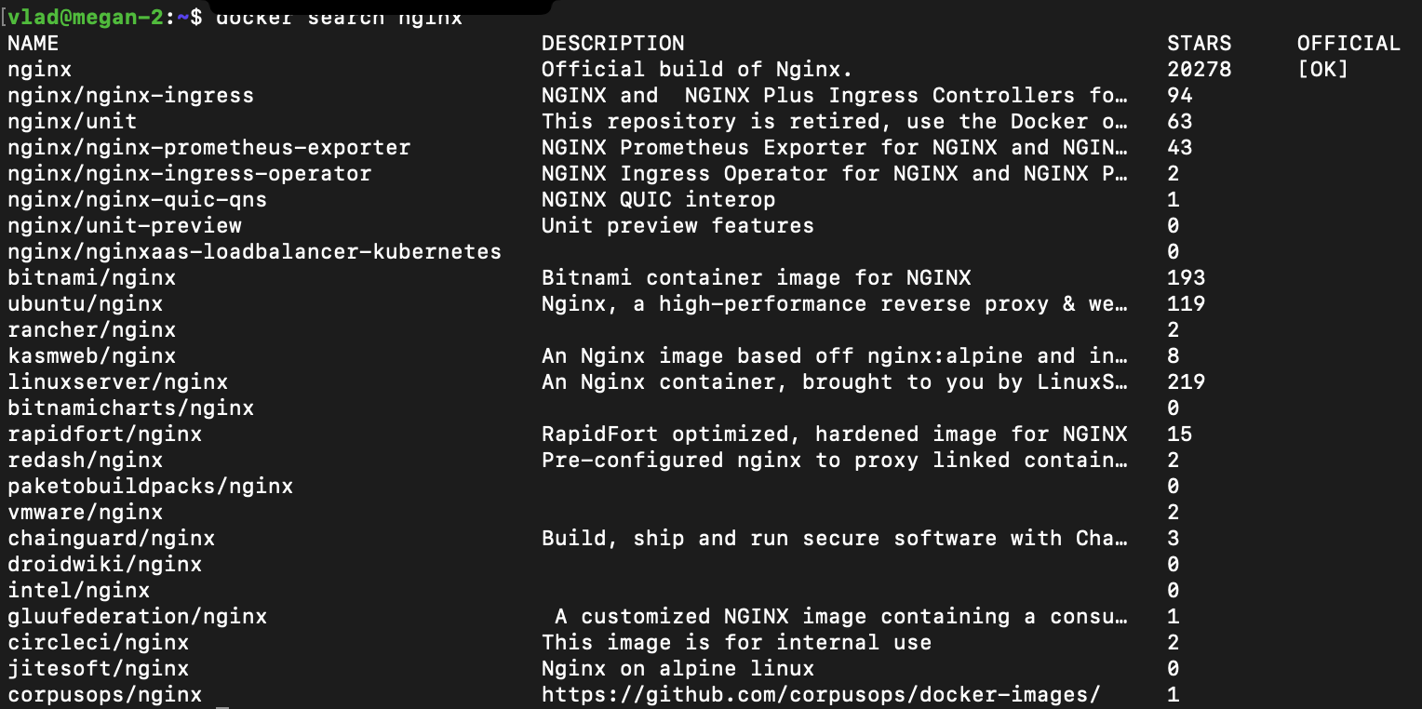

Рисунок 1 – Команда docker search nginx

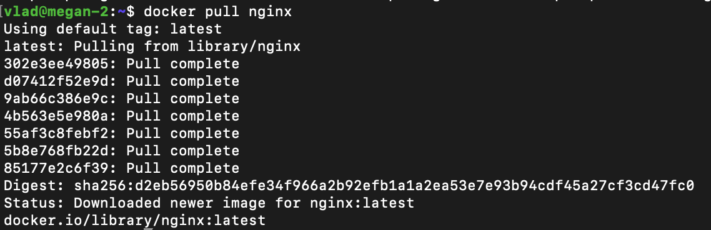

Рисунок 2 – Команда docker pull nginx



Рисунок 3 - Запуск nginx

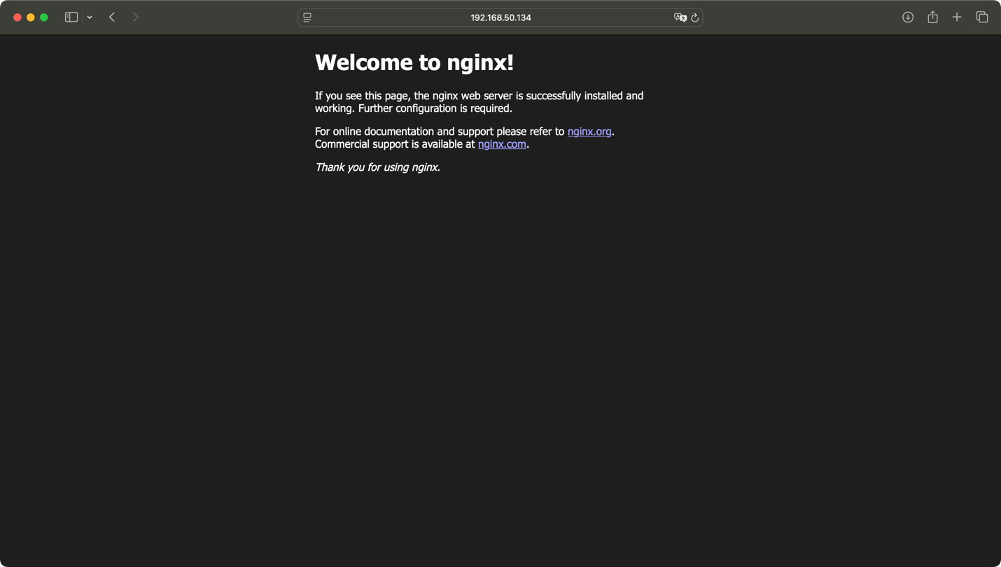

Рисунок 4 - Стартовое окно nginx

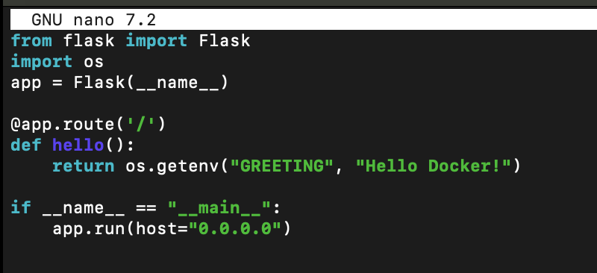

Рисунок 5- Содержание app.py

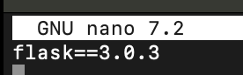

Рисунок 6- Содержание requirements.txt

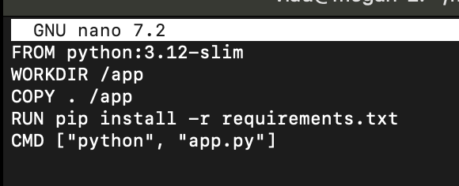

Рисунок 7- Содержание Dockerfile

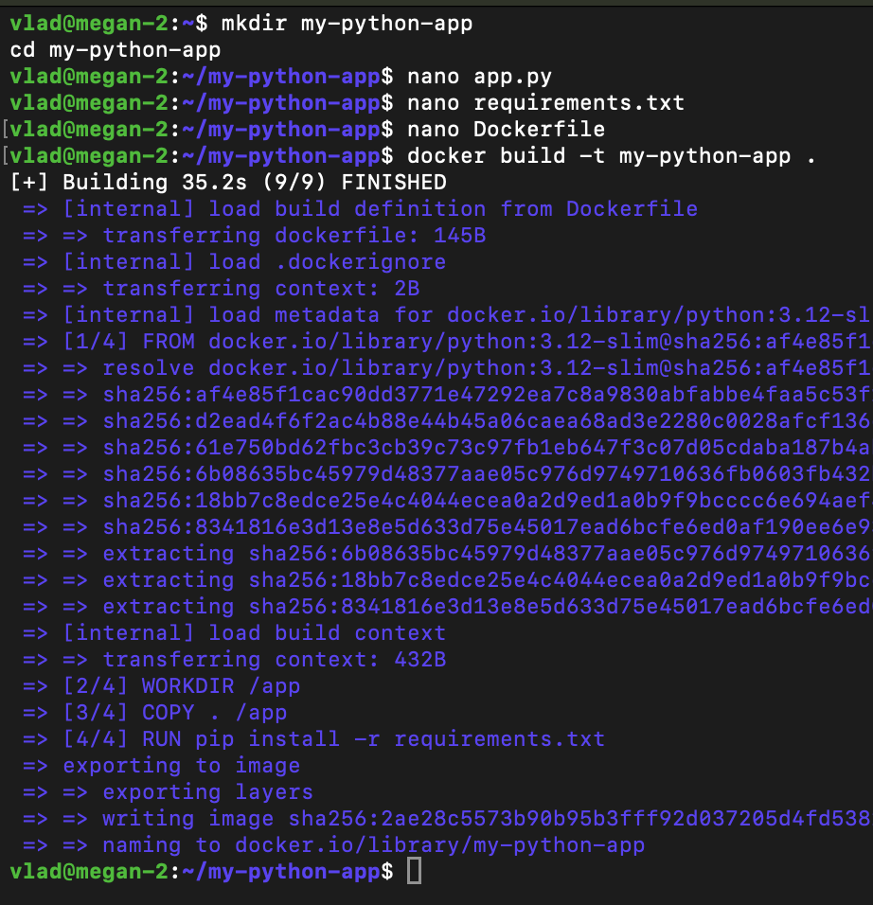

Рисунок 8 - Команды docker

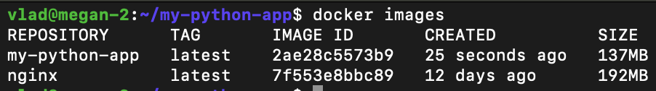

Рисунок 9 – Docker images



Рисунок 10 – Запуск приложения на python

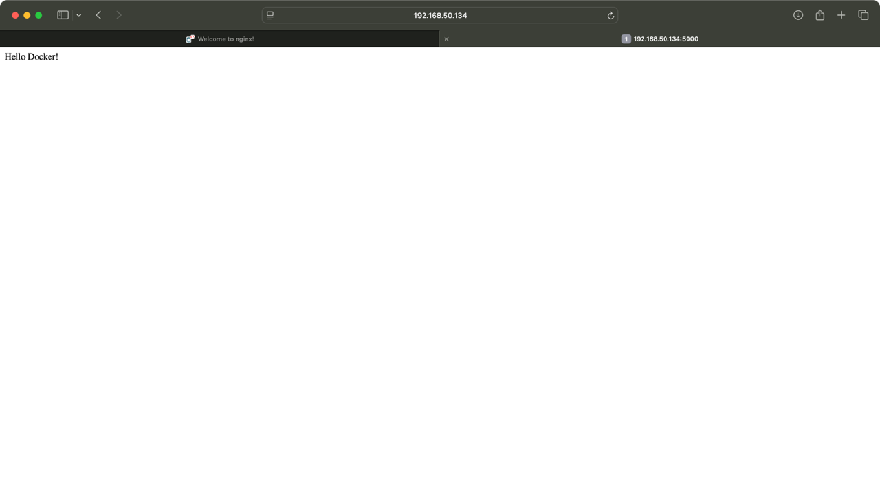

Рисунок 11 – Стартовое окно приложения на python

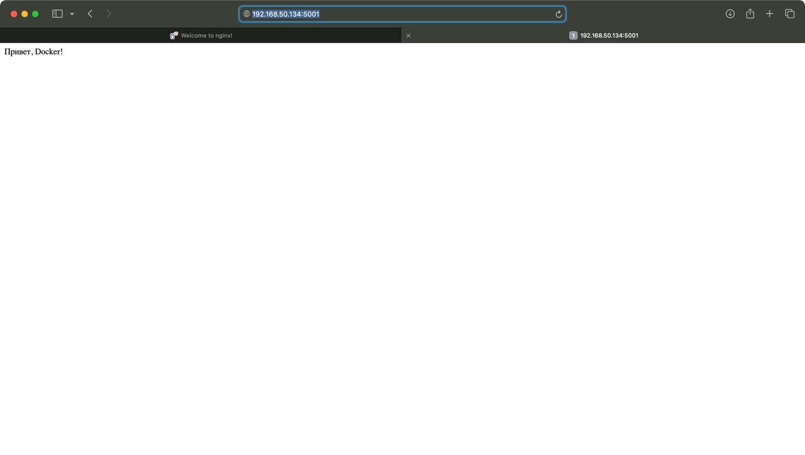

Рисунок 12 - Стартовое окно приложения на python с переменной

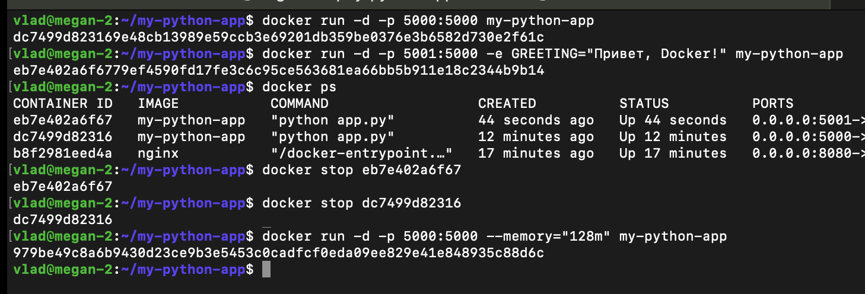

Рисунок 13 - Команды docker

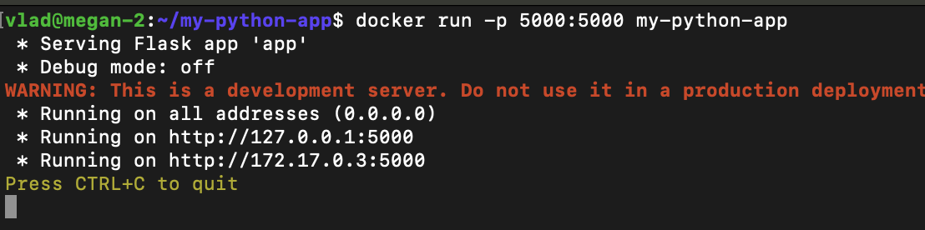

Рисунок 14 – Запуск не в фоне

**Вывод**

В результате работы были выполнены задачи по поиску и загрузке Docker-образов, созданию контейнеров, разработке и запуску собственных образов с помощью Dockerfile. Полученные навыки позволяют эффективно управлять контейнерами и автоматизировать развертывание приложений в контейнерной среде.